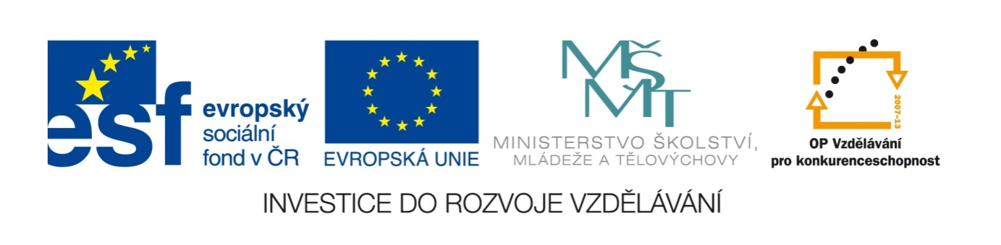

Název školy | Plavská škola
Autor | Mgr. Jana Kneřová
 | VY_32_INOVACE_06_PRV_Skupenství látek_PL
Téma | PRV 3 – Neživá příroda
Číslo projektu  Anotace | CZ.1.07/1.4.00/21.1135  Prozkoušení základních znalostí z daného tématu. Práce s kartičkami. Aplikace poznatků na situace z běžného života.  Rozvoj logického a tvořivého myšlení.

Skupenství látek – PL

- Jaká známe skupenství látek?

- ………………………

- ………………………

- ………………………

- Prohlédněte si obrázky, pak je rozstříhejte a roztřiďte podle toho, o jaké skupenství látek jde.

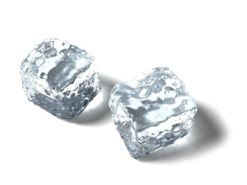  led | 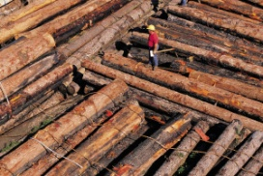  dřevo | 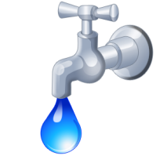  voda | sníh
med | vosk (svíčka) | vodní pára | 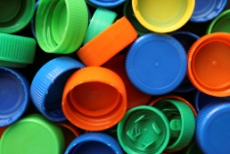  plast
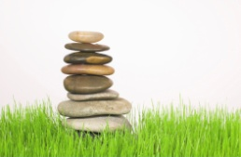  kámen | benzín v kanystru | sklo v okně |   vzduch
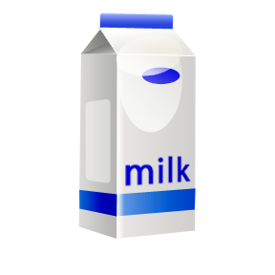  mléko v krabici | PEVNÉ | KAPALNÉ (KAPALINY) | PLYNNÉ (PLYNY)

Kterých je nejvíc? ……………………………….

- Napište, co se stane, když:

- zahřejeme led.

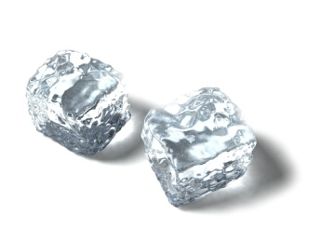

- zapomeneme na sluníčku nanuk.

- dáme do mrazničky vodu v láhvi.

- zahřejeme vodu na 100°C.

Skupenství látek – PL - řešení

- Jaká známe skupenství látek?

- pevné

- kapalné (kapaliny)

- plynné (plyny)

- Prohlédněte si obrázky, pak je rozstříhejte a roztřiďte podle toho, o jaké skupenství látek jde.

led | dřevo | voda | sníh
med | vosk (svíčka) | vodní pára | 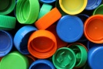  plast
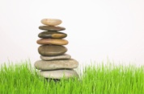  kámen | benzín v kanystru | sklo v okně |   vzduch
  mléko v krabici | PEVNÉ | KAPALNÉ (KAPALINY) | PLYNNÉ (PLYNY)

Pevné látky: led, dřevo, sníh, vosk (svíčka), plast, kámen, sklo v okně

Kapalné látky: voda, med, benzín v kanystru, mléko v krabici

Plynné látky: vodní pára, vzduch

Kterých je nejvíc? Nejvíc je pevných látek.

- Napište, co se stane, když:

- zahřejeme led.

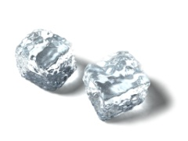 Led začne tát a přemění se na vodu.

- zapomeneme na sluníčku nanuk.

Nanuk se rozpustí (roztaje) a přemění se na kapalinu.

- dáme do mrazničky vodu v láhvi.

Voda zmrzne a přemění se na led.

- zahřejeme vodu na 100°C.

Voda se začne vařit a vzniká vodní pára.

Obrázky: www.office.microsoft.com

